НАЦИОНАЛЬНЫЙ ИССЛЕДОВАТЕЛЬСКИЙ УНИВЕРСИТЕТ ИТМО

Факультет программной инженерии и компьютерной техники

Системы искусственного интеллекта

Лабораторная работа № 3

Выполнил студент

Кузнецов Максим

Группа № P33131

Преподаватель: Авдюшина Анна Евгеньевна

г. Санкт-Петербург

2022

**Задание:**

1. Датасет с классификацией грибов -- https://archive.ics.uci.edu/ml/datasets/Mushroom
2. Отобрать случайным образом sqrt(n) признаков
3. Реализовать без использования сторонних библиотек построение дерева решений (numpy и pandas использовать можно)
4. Провести оценку реализованного алгоритма с использованием Accuracy, precision и recall
5. Построить AUC-ROC и AUC-PR

**Код программы, реализующий данную задачу:**

import pandas as pd

import numpy as np

from sklearn.model_selection import train_test_split

from sklearn.metrics import accuracy_score, precision_recall_curve, roc_curve, auc, average_precision_score, precision_score, recall_score, RocCurveDisplay, PrecisionRecallDisplay

import matplotlib.pyplot as plt

column_names = {

'1': 'cap-shape',

'2': 'cap-surface',

'3': 'cap-color',

'4': 'bruises?',

'5': 'odor',

'6': 'gill-attachment',

'7': 'gill-spacing',

'8': 'gill-size',

'9': 'gill-color',

'10': 'stalk-shape',

'11': 'stalk-root',

'12': 'stalk-surface-above-ring',

'13': 'stalk-surface-below-ring',

'14': 'stalk-color-above-ring',

'15': 'stalk-color-below-ring',

'16': 'veil-type',

'17': 'veil-color',

'18': 'ring-number',

'19': 'ring-type',

'20': 'spore-print-color',

'21': 'population',

'22': 'habitat'

}

def draw_plt(predict_arr, expect_arr):

y_true = np.array([0 if x == 'p' else 1 for x in predict_arr])

y_score = np.array([0 if x == 'p' else 1 if x == 'e' else '-1' for x in expect_arr])

fpr, tpr, _ = roc_curve(y_true, y_score)

roc_display = RocCurveDisplay(fpr=fpr, tpr=tpr).plot()

precision, recall, _ = precision_recall_curve(y_true, y_score)

pr_display = PrecisionRecallDisplay(precision=precision, recall=recall).plot()

auc_roc = auc(fpr, tpr)

auc_pr = average_precision_score(y_true, y_score)

fig, (ax1, ax2) = plt.subplots(1, 2, figsize=(12, 8))

roc_display.plot(ax=ax1)

pr_display.plot(ax=ax2)

plt.show()

def analyze(predict_arr, expect_arr):

print("Recall:", recall_score(expect_arr, predict_arr, average="micro"))

print("Accuracy:", accuracy_score(expect_arr, predict_arr))

print("Precision:", precision_score(expect_arr, predict_arr, average="micro"))

def get_entropy(names):

entropy = 0

for name in set(names):

p = names[names == name].shape[0] / names.shape[0]

entropy -= p * np.log2(p)

return entropy

def get_condition_entropy(names, cl):

entropy = 0

for name in set(names):

c = cl[names == name]

tmp_ent = get_entropy(c)

p = c.shape[0] / cl.shape[0]

entropy += p * tmp_ent

return entropy

def get_split_info(names, cl):

info = 0

for name in set(names):

c = cl[names == name]

p = c.shape[0] / cl.shape[0]

info -= p * np.log2(p)

return info

def gain_info(names, cl):

return (get_entropy(names) - get_condition_entropy(names, cl)) / (get_split_info(names, cl)+0.0000001)

def built_tree(names, cl, depth=1):

if len(set(cl)) == 1:

return cl[0]

class_1, class_2 = set(cl)

max = class_1 if np.sum(cl == class_1) > np.sum(cl == class_2) else class_2

if depth > 10:

return max

if len(cl) < 1:

return max

if len(names[0]) == 0:

return max

index_best = 0

max_gain = 0

for name_index in range(len(names[0])):

gain = gain_info(names[:, name_index], cl)

if max_gain < gain:

max_gain = gain

index_best = name_index

T = {}

sub_T = {}

for best_name in set(names[:, index_best]):

sub_y = cl[names[:, index_best] == best_name]

sub_X = names[names[:, index_best] == best_name]

sub_X = np.delete(sub_X, index_best, 1)

sub_T[best_name + "--" + str(len(sub_X))] = built_tree(sub_X, sub_y, depth + 1)

T[cols_name[index_best] + "--" + str(len(names))] = sub_T

return T

def make_pred(x, tree=None):

if x.ndim == 2:

res = []

for x_element in x:

res.append(make_pred(x_element))

return res

global main_tree

if not tree:

tree = main_tree

key = list(tree.keys())[0]

name = key.split("--")[0]

try:

index = cols_name.index(name)

except ValueError:

return '-'

curr_tree = tree[key]

for k in curr_tree.keys():

if k.split("--")[0] == x[index]:

key = k

curr_tree = curr_tree[key]

if type(curr_tree) == dict:

return make_pred(x, curr_tree)

else:

return curr_tree

data = pd.read_csv("agaricus-lepiota.data", header=None)

Class = data.iloc[:, 0]

Names = data.iloc[:, 1:]

Names = Names.sample(n=5, axis=1)

cols = Names.columns.tolist()

cols_new = [column_names.get(str(x)) for x in cols]

global cols_name

global main_tree

main_tree = dict()

cols_name = cols_new

Names = Names.values

Class = Class.values

Names_train, Names_test, Class_train, Class_test = train_test_split(Names, Class, random_state=0)

main_tree = built_tree(Names_train, Class_train)

predict = make_pred(Names_test)

print(main_tree)

print("Выбранные признаки:")

print(cols_new)

print("Предсказанный:")

print(predict)

print("Ожидаемый:")

print(Class_test.tolist())

analyze(predict, Class_test)

draw_plt(predict, Class_test)

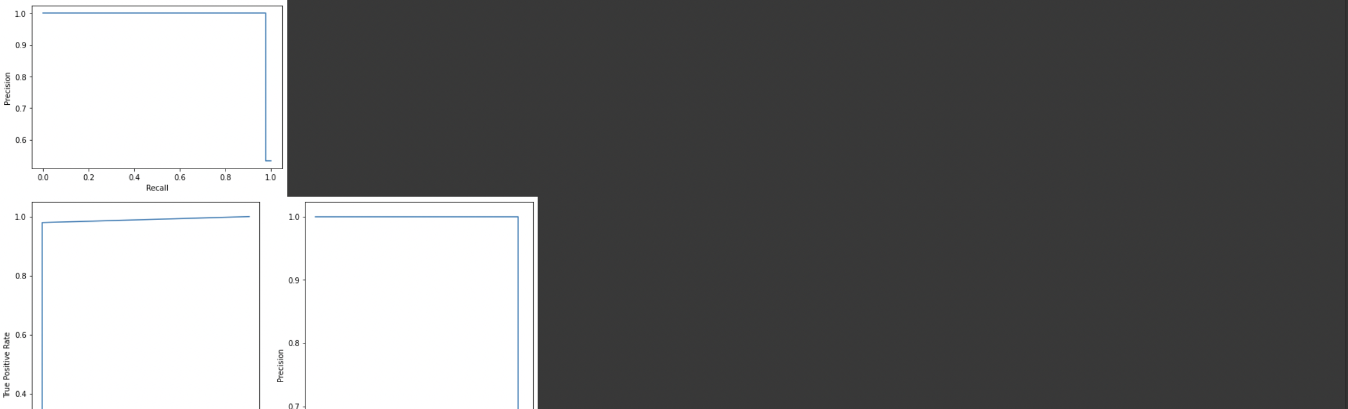

**Вывод** -- в результате данной работы я:

* Познакомился с методом классификации «деревья решений»
* Применил знания математики для написания алгоритма C4.5, улучшенную надстройку